**Navodila za uporabo aplikacije za določitev osnovnih plač funkcionarjev (plačna skupina A) in direktorjev (plačna skupina B)**

# **Osnovne funkcionalnosti aplikacije:**

Aplikacija se uporablja za izračun razlike ter osnovne plačne javnih uslužbencev plačne skupine B in funkcionarjev (plačna skupina A) v prehodnem obdobju.

V aplikacijo je treba vnesti naslednje vhodne podatke:

* **Šifro DM**;
* **Plačni razred funkcionarja/direktorja na dan 31. 12. 2024 (»stara« plačna lestvica)** in
* **Plačni razred funkcionarja/direktorja na dan 1. 1. 2025 (»nova« plačna lestvica)**.

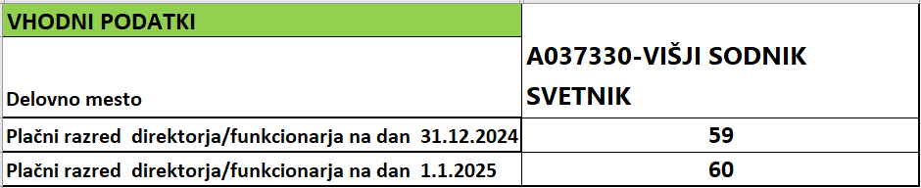

Aplikacija podobno kot aplikacija za prevedbo vrne podatke o plačnem razredu v novi plačni lestvici, razliko, vrednost obrokov in osnovno plačo v prehodnem obdobju.